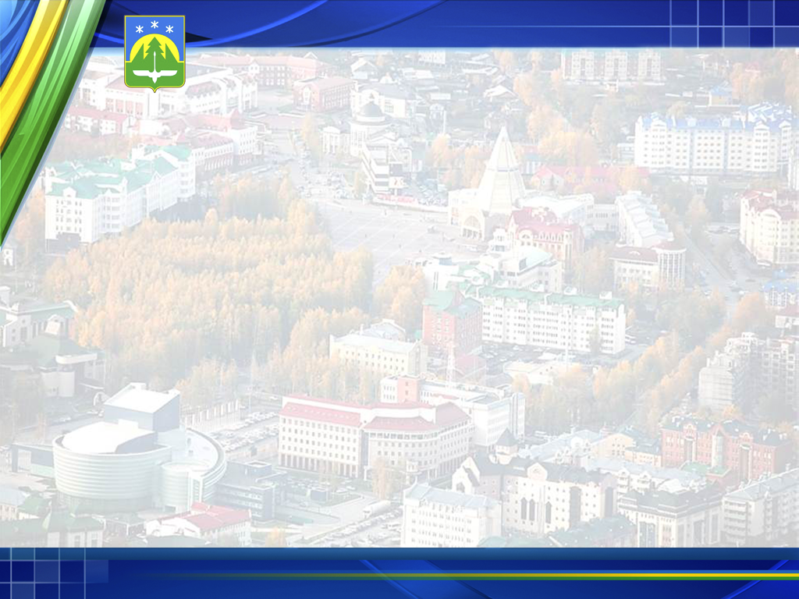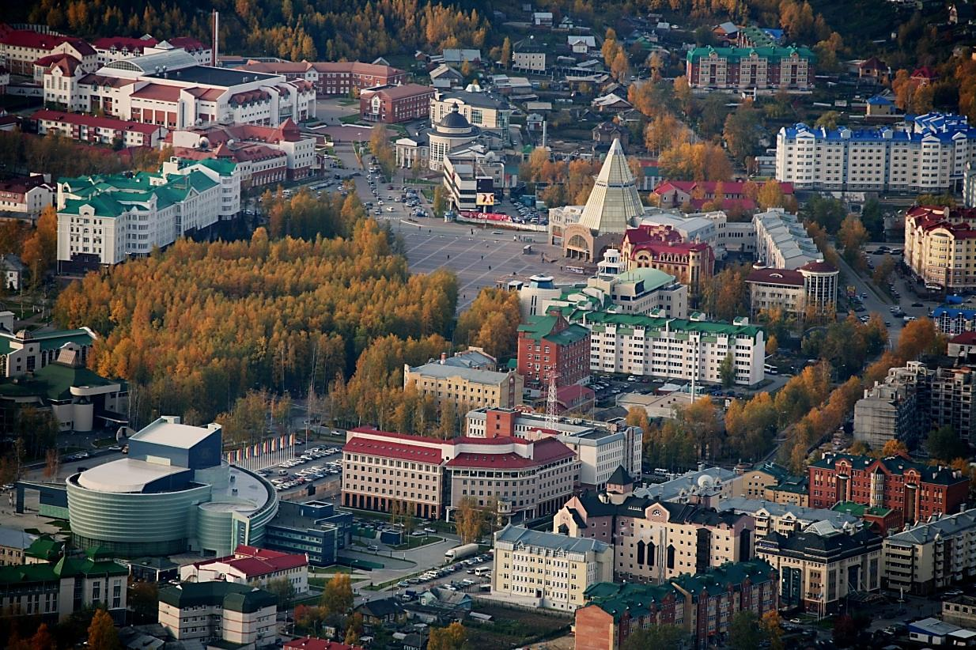

# ВЫДАЧА УВЕДОМЛЕНИЯ О ПЛАНИРУЕМОМ СТРОИТЕЛЬСТВЕ, (РЕКОНСТРУКЦИИ) ОБЪЕКТА ИНДИВИДУАЛЬНОГО ЖИЛИЩНОГО СТРОИТЕЛЬСТВА (САДОВОГО ДОМА)

# ИЛИ

# 

# ОБ ОКОНЧАНИИ СТРОИТЕЛЬСТВА, (РЕКОНСТРУКЦИИ) ОБЪЕКТА ИНДИВИДУАЛЬНОГО ЖИЛИЩНОГО СТРОИТЕЛЬСТВА (САДОВОГО ДОМА)

# Департамент градостроительства и архитектуры

# Администрации города Ханты-Мансийска

# 2019 год

# УСЛУГА, ПРЕДОСТАВЛЯЕМАЯ ДЕПАРТАМЕНТОМ ГРАДОСТРОИТЕЛЬСТВА И АРХИТЕКТУРЫ АДМИНИСТРАЦИИ ГОРОДА ХАНТЫ-МАНСИЙСКА В ЦЕЛЯХ ПОЛУЧЕНИЯ СОБСТВЕННИКОМ ИНДИВИДУАЛЬНОГО ЖИЛОГО ДОМА УВЕДОМЛЕНИЯ О ПЛАНИРУЕМОМ СТРОИТЕЛЬСТВЕ (РЕКОНСТРУКЦИИ) ОБЪЕКТА ИНДИВИДУАЛЬНОГО ЖИЛИЩНОГО СТРОИТЕЛЬСТВА (САДОВОГО ДОМА) ИЛИ ОБ ОКОНЧАНИИ СТРОИТЕЛЬСТВА, (РЕКОНСТРУКЦИИ) ОБЪЕКТА ИНДИВИДУАЛЬНОГО ЖИЛИЩНОГО СТРОИТЕЛЬСТВА (САДОВОГО ДОМА)

**ЗАЯВЛЕНИЕ И ДОКУМЕНТЫ ПРЕДОСТАВЛЯЮТСЯ ЗАЯВИТЕЛЕМ:**

* в Департамент градостроительства и архитектуры Администрации города Ханты-Мансийска, по адресу: 628007,

г. Ханты-Мансийск, ул. Калинина, д. 26, 3 этаж, каб. № 306

* через многофункциональный центр.

**ИНФОРМАЦИЯ О СПЕЦИАЛИСТАХ, ОСУЩЕСТВЛЯЮЩИХ ПРЕДОСТАВЛЕНИЕ УСЛУГ:**

* ***Выдача уведомлений:***

Горбатенко Евгений Сергеевич, тел. 8(3467)32-95-78, ул. Калинина, д. 26, 3 этаж, каб. № 306

Шиянова Алена Александровна, тел. 8(3467)32-95-78, ул. Калинина, д. 26, 3 этаж, каб. № 306

Рассмотрение уведомления с приложенными документами осуществляется в течение **семи рабочих дней**

со дня поступления уведомления

**Уведомление о планируемом строительстве или реконструкции объекта индивидуального жилищного строительства или садового дома**

К заполненному уведомлению прилагаются:

* документ, удостоверяющий личность заявителя (от всех собственников земельного участка);
* правоустанавливающие документы на земельный участок в случае, если права на него не зарегистрировано в Едином государственном реестре недвижимости;
* градостроительный план земельного участка, выданный не ранее чем за 3 года до дня предоставления уведомления * (заказывается через МФЦ, выдается в Департаменте градостроительства и архитектуры Администрации города Ханты-Мансийска, по адресу: 628007, г. Ханты-Мансийск, ул. Калинина, д. 26, 3 этаж).

* наличие градостроительного плана земельного участка необходимо в случае строительства индивидуального жилого дома в микрорайоне «Восточный» города Ханты-Мансийска.

**Уведомление об окончании строительства или реконструкции объекта индивидуального жилищного строительства или садового дома**

К заполненному уведомлению прилагаются:

* документ, удостоверяющий личность заявителя (от всех собственников земельного участка);
* правоустанавливающие документы на земельный участок в случае, если право на него не зарегистрировано в Едином государственном реестре недвижимости;
* разрешение на строительство или уведомление о планируемом строительстве или реконструкции объекта индивидуального жилищного строительства или садового дома;
* технический план на бумажном носителе, а также в электронном виде (заказывается у кадастрового инженера);
* квитанция об оплате государственной пошлины, за постановку на кадастровый учет с одновременной государственной регистрацией права (оплату можно произвести в многофункциональном центре).